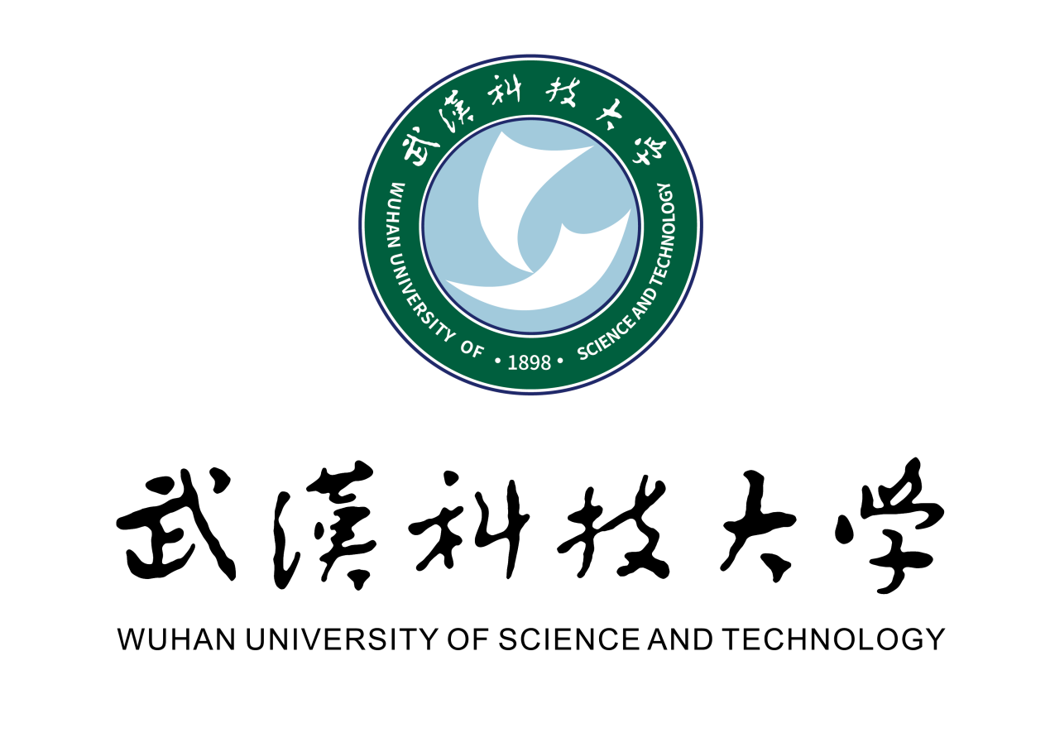

武汉科技大学校徽为正圆形，由两个同心圆构成的图案。内圈为搏击风浪的帆，帆为字母“Y”（“冶”字拼音首字母）的艺术创意表达，凸显学校的冶金特色。外层同心圆上方为鲁迅手写体校名，下方为学校英文名称和学校办学起始年份“1898”组合而成。

帆既是人类探索未知精神象征，又是人类伟大技术发明。搏击风浪的帆代表武科大人在探索未知、追求真理中奋勇开拓，千帆竞发敢为人先；在铸魂育人、科技创新中奋楫扬帆，乘风破浪[勇立潮头](https://www.baidu.com/link?url=RHBITMlUbGy4QobS910kRDX6jwY-vCmzA4ieqhQPzSjcsDRU8H1gCUA8ZPFvLaNhE0nw_awTttqIDGODbD2c-NjLRSKMxdDuq0HKRqixc83&wd=&eqid=98645d16001faeb90000000665643dd6" \t "https://www.baidu.com/_blank)。帆还代表梦想、远方和希望，象征武汉科技大学矢志一流，御风以翔，不断创新发展，直挂云帆济沧海。

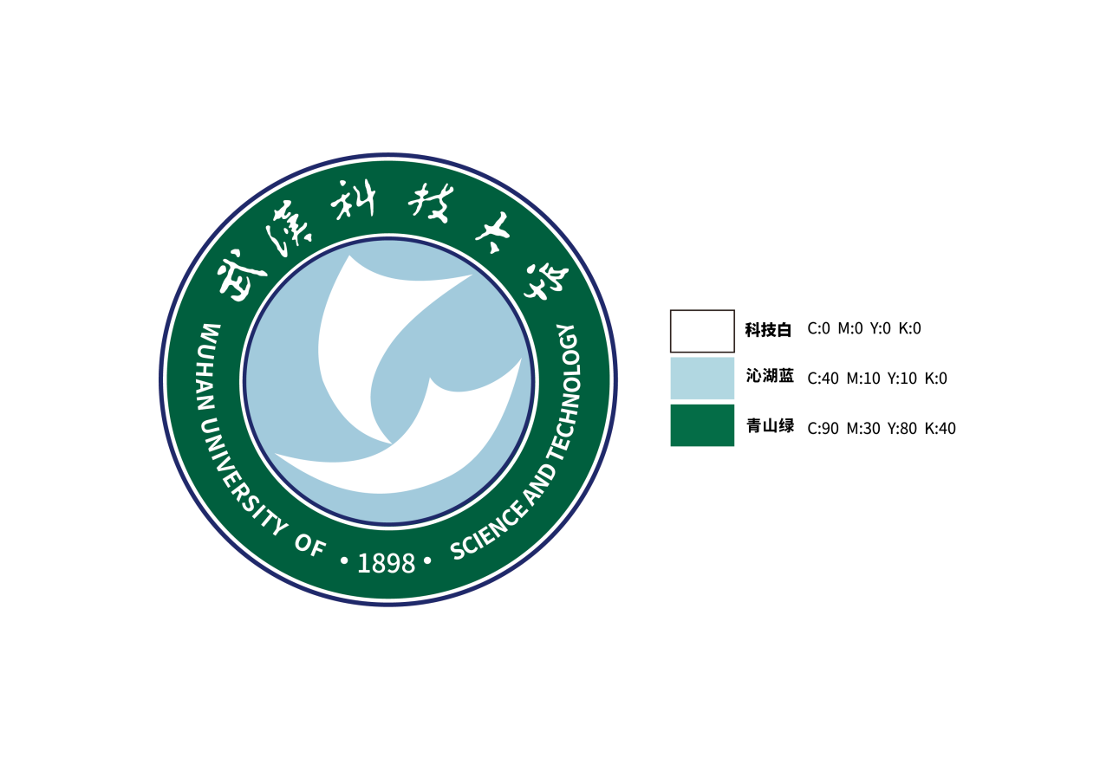

校徽主色调由科技白（C:0 M:0 Y:0 K:0）、沁湖蓝（C:40 M:10 Y:10 K:0）和青山绿（C:90 M:30 Y:80 K:40）三色构成。科技白象征创新、先进、严谨，代表学校优势特色的“大冶金”学科；沁湖蓝象征智慧、理性、未来，代表学校新兴交叉的“大数据”学科；青山绿象征生命、健康、青春，代表学校融合发展的“大健康”学科，三色组合凸显学校“一主两翼”的学科体系。同时沁湖蓝、青山绿也意喻“沁水青山”的美丽校园。